***UF2 – PAC 3 – Administración del acceso al dominio.***

*Sistemas Informáticos*

**ENUNCIADO**

*Esta práctica está basada en el punto 5 de los apuntes del módulo. Miraros bien los apuntes antes de realizar la práctica. Podéis ampliar información en Internet, encontraréis muchas webs y vídeos de cómo configurar y administrar un dominio. Además, en la PAC se especifica bastante bien los pasos a seguir.*

*Software necesario (ya instalado en PACs anteriores):*

* *Oracle VM VirtualBox.*
* *Windows Server.*
* *Windows 7.*

**Tarea**

En esta tarea vamos a administrar el Windows Server instalado en la PAC anterior en una máquina virtual usando ORACLE VM Virtualbox. Posteriormente, accederemos al servidor mediante diferentes usuarios trabajando en Windows 7.

Los pasos a realizar son los siguientes (algunos no hace falta que sigan este orden):

1. El servidor siempre tiene que tener una IP fija, por lo tanto asignamos una IP fija, una máscara de subred, la puerta de enlace (Gateway) y el servidor de DNS. Podéis utilizar las que ha asignado el DHCP, simplemente las fijamos. **Adjuntar captura**.

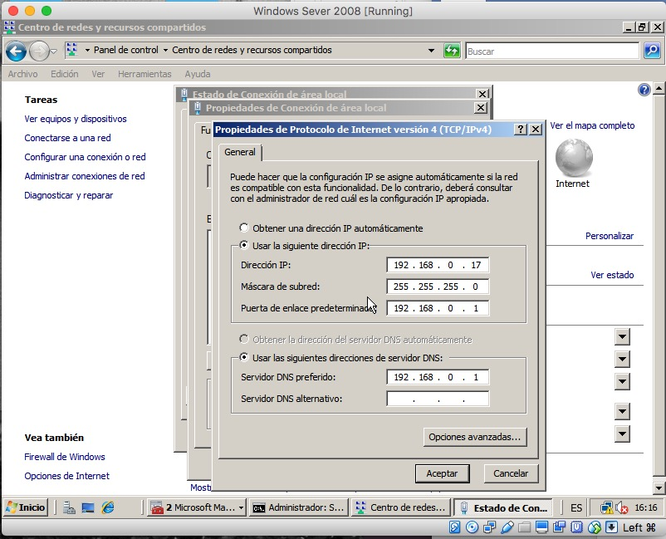

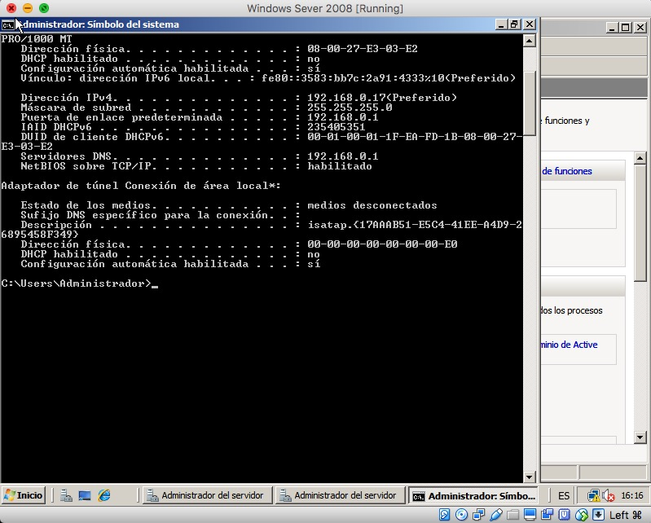

1. Proporcionar un dominio (en la PAC anterior algunos ya lo habréis realizado). Se aconseja que el dominio tenga por nombre **nombre.local** (el nombre que queráis seguido de punto local). Para crear el dominio utilizaremos Active Directory. Podéis acceder al Asistente para la instalación de los Servicios de Active ejecutando **dcpromo.exe. Adjuntar captura donde se vea el nombre de dominio proporcionado.**

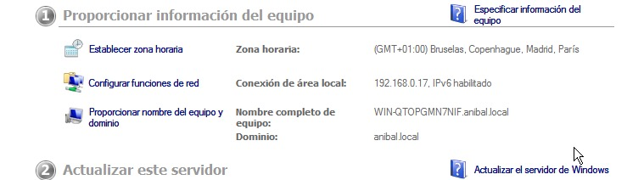

1. Se aconseja configurar la directiva de contraseñas (Complejidad de las contraseñas). Desde Administración de directivas de grupo -> Default Domain Policy (Editar). Deshabilitar la opción La contraseña debe cumplir los requisitos de seguridad para facilitar la inserción de las contraseñas al realizar la PAC.

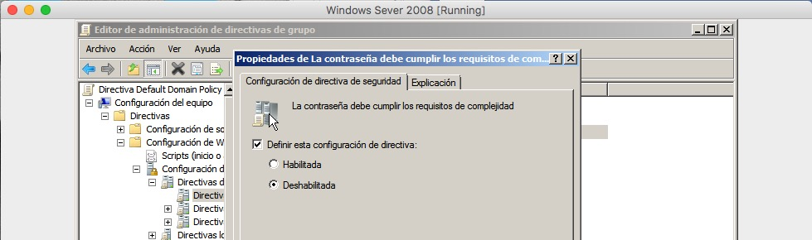

1. Agregar usuarios y grupos a un dominio (Usuarios y equipos de AC). Crearemos 5 usuarios (podéis poner los nombres que queráis). Posteriormente, crearemos 2 grupos (Marketing y Administración). Por último añadiremos 3 usuarios al grupo Marketing y 2 al grupo Administración.

Desde las propiedades del grupo (Miembros) se visualizan los miembros de éste. **Adjuntar dos capturas, una por grupo.**

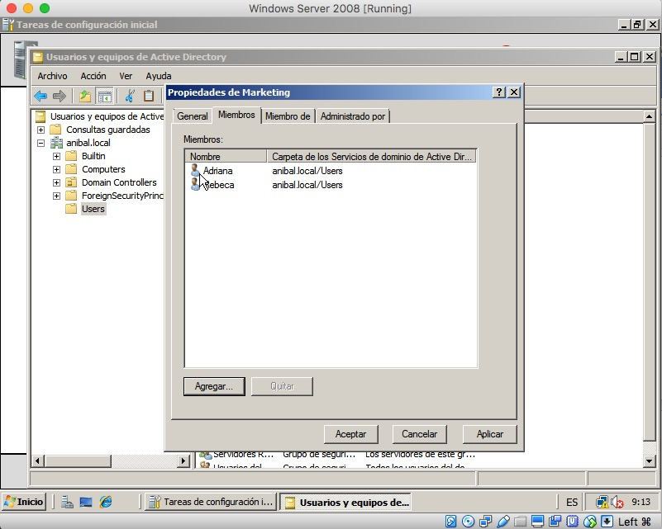

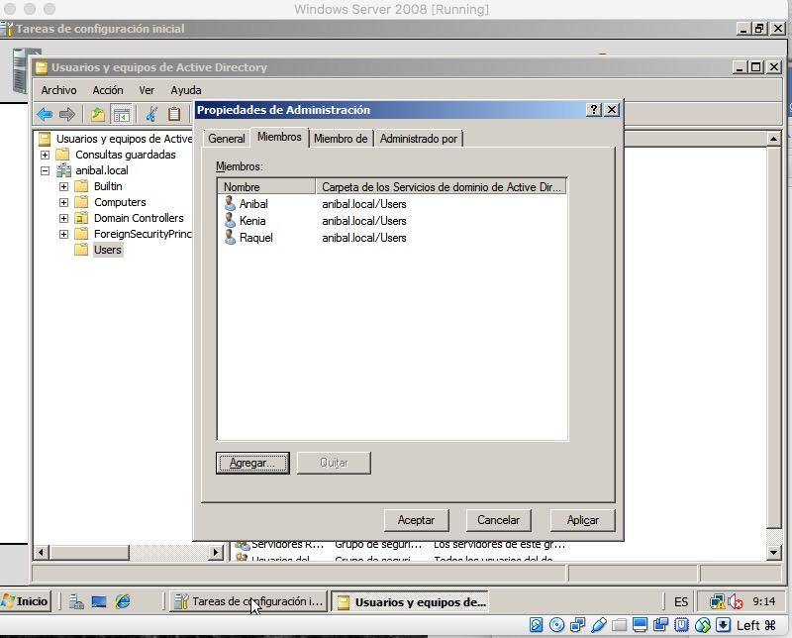

1. Creación de carpetas personales en el servidor. En este punto vamos a hacer que los usuarios que se conectan al servidor desde el Windows 7 dispongan de una unidad para almacenar los archivos de trabajo. De esta forma dichos archivos se almacenan en el servidor y no en su máquina, esto nos ayuda a la gestión de los archivos, como por ejemplo, si tenemos un sistema de backups. Los pasos a seguir son:

* Crear una carpeta en la C:, con nombre, por ejemplo, Archivos. Dentro de esta carpeta cada usuario tendrá una carpeta personal que se creará automáticamente en la primera conexión.
* Compartimos la carpeta. Al configurar el Nombre del recurso compartido es aconsejable añadir el símbolo $ detrás del nombre de la carpeta, siguiendo el ejemplo del punto anterior Archivos$, con esto se impide a los usuarios ver la estructura de carpetas y navegar por ellas.

En permisos, agregamos Usuarios del dominio y borramos Todos para mayor seguridad. Compartir con control total. **Adjuntar captura.**

Una vez compartido, copiar la Ruta de acceso de red, que siguiendo el ejemplo sería \\nombremáquina\Archivos$ (lo necesitaremos en el siguiente paso).

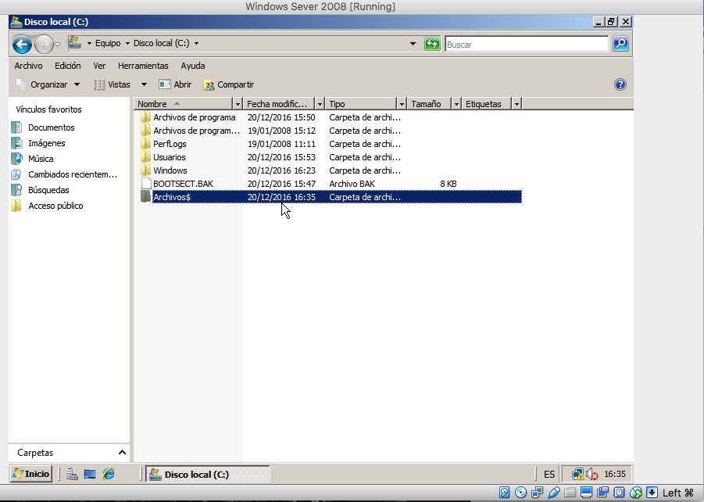

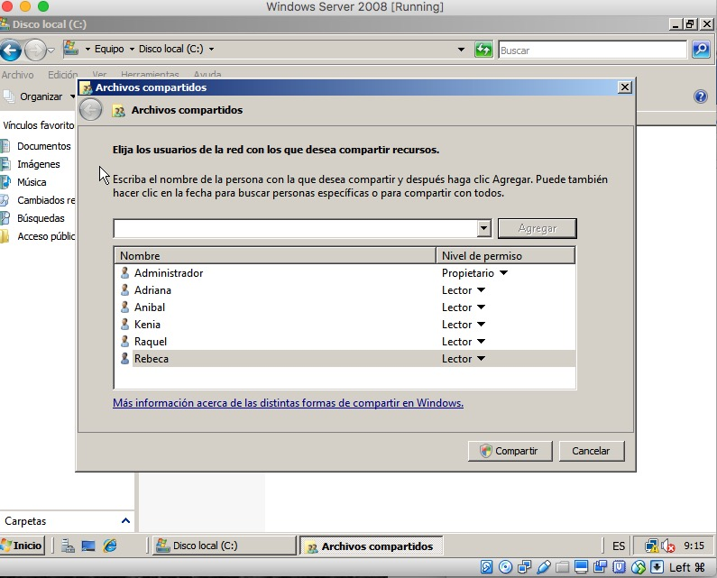

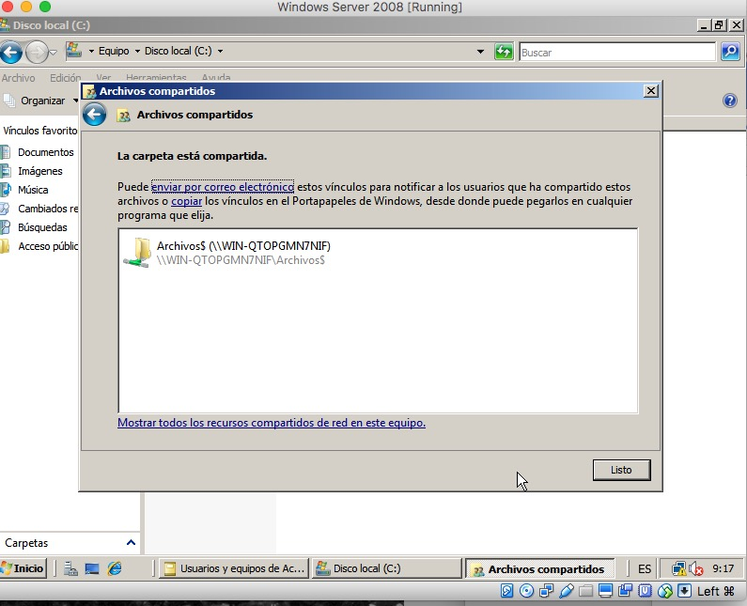

* En este punto asignaremos a cada usuario una carpeta en el servidor que se visualizará como una unidad de red en su máquina para almacenar los datos.

Vamos a las propiedades del usuario. En la pestaña de Perfil encontramos la sección Carpeta personal. Clicamos en Conectar para indicar que será un recurso de red y asignamos una letra como unidad, una buena sería la Z: para asegurarnos que siempre estará libre. En a: indicaremos donde está la carpeta, aquí pegaremos la ruta de acceso copiada anteriormente, esta ruta es la carpeta Archivo. Para que cree automáticamente la carpeta del usuario, la primera vez que se conecte, añadimos la variable de entorno %username%, siguiendo con el ejemplo, sería algo así:

\\nombremáquina\Archivos$\%username%

**Adjuntar captura.**

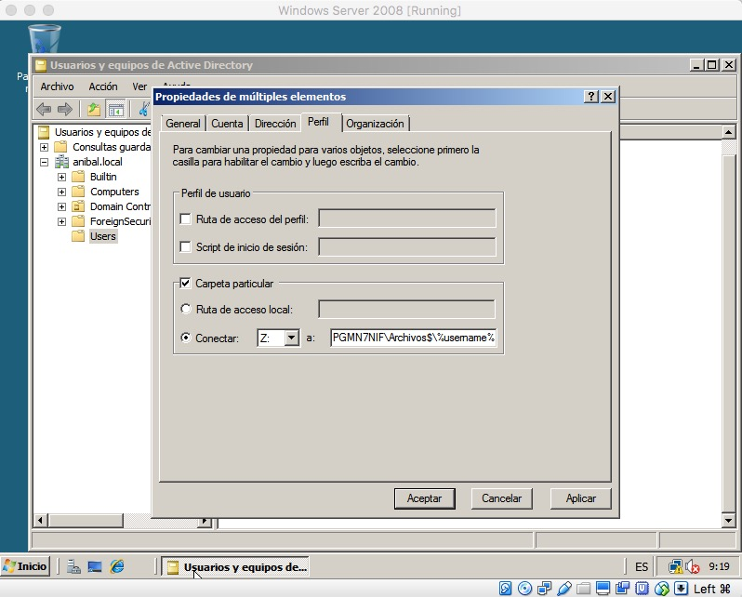

* Aplicamos los cambios y ya hemos terminado la creación de carpetas personales.

1. A continuación trabajaremos con la máquina con Windows 7. Agregaremos la máquina al dominio. Para realizarlo la dirección DNS debe ser la IP del Server. En algunos casos el Firewall puede dar problemas, tanto por la parte del Server como la del W7. Otro problema que puede surgir si no se consigue unir al dominio, puede que sea por el adaptador de red configurado en VirtualBox.

**Adjuntar dos capturas, una con la dirección DNS asignada con la IP del Server y otra que se visualice que se ha agregado al dominio.**

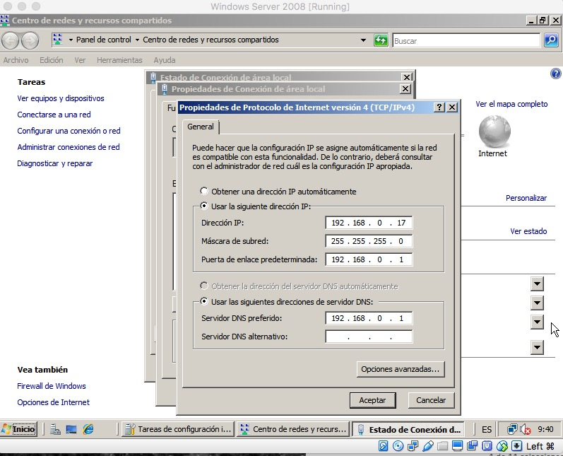

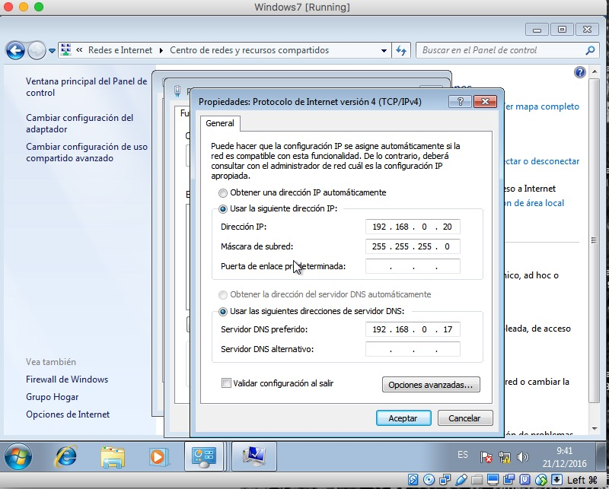

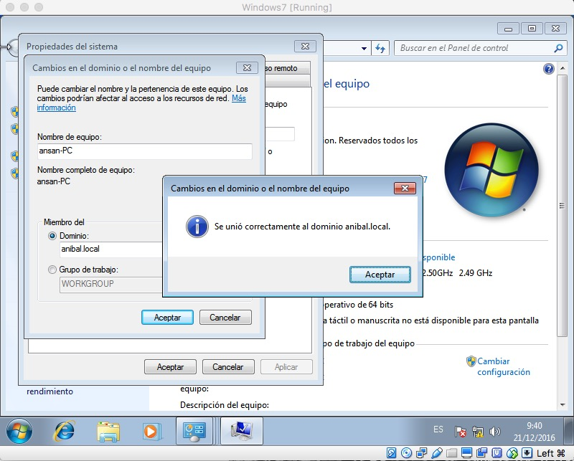

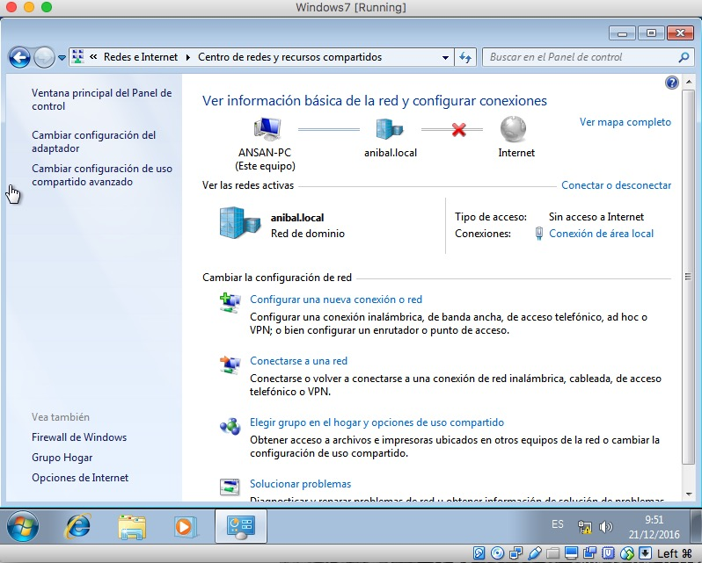

1. Una vez agregada la máquina al dominio, nos conectaremos al servidor con los diferentes usuarios creados anteriormente. Para acceder al dominio, el nombre de usuario tiene que ser: dominio\nombre de usuario**. Adjuntar captura con el acceso de uno de los usuarios.**

Cada usuario dispondrá de una unidad Z: donde guardar los archivos. La capacidad de esta unidad es el total del disco del servidor. **Adjuntar captura donde se visualice la capacidad de dicha unidad.**

Al acceder al servidor por primera vez, se crean las carpetas de cada usuario dentro de la carpeta compartida.

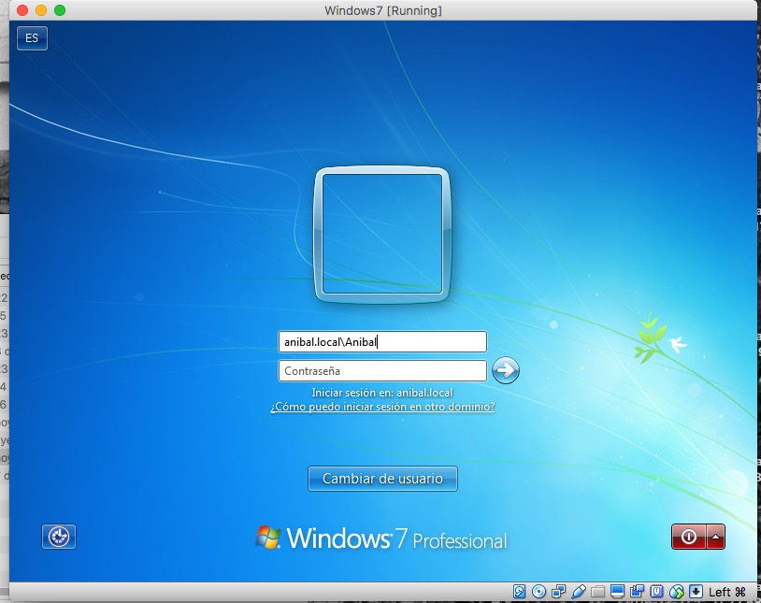

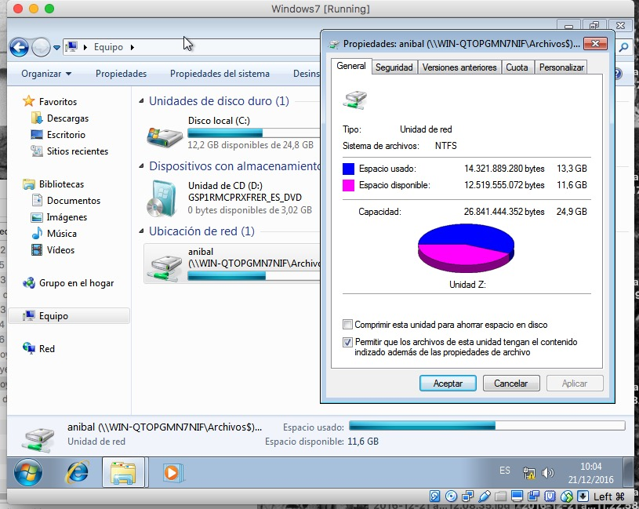

1. El último paso para acabar de configurar el servidor es la creación de cuotas de disco. Lo que haremos en este paso es limitar la capacidad de las carpetas de los usuarios en el servidor para no saturar el Disco Duro del servidor. Tenéis que tener instalada la función Servicios de archivos. Una vez instalada agregamos un servicio de función que es el Administrador de recursos del servidor de archivos.

Una vez instalado ya lo tendremos disponible en Herramientas administrativas. Tenemos la opción Administración de filtrado de archivos que nos serviría para decidir qué tipo de archivos se pueden almacenar en las carpetas compartidas, no es el caso. Utilizaremos la opción Administración de cuotas.

Asignaremos una cuota de 2GB para los usuarios de Marketing y una de 1GB para los de Administración. Creamos sendas plantillas y creamos una cuota para cada usuario sobre la plantilla correspondiente (indicamos en Ruta de acceso la carpeta del usuario). Si ahora comprobamos la unidad Z: de los usuarios, desde W7, veréis que tienen el máximo de capacidad asignada. **Adjuntar dos capturas, una con la capacidad de la unidad Z: de un usuario del grupo Administración y otra con un usuario del grupo Marketing.**

